LOIKK A - darījumi ar nekustamo īpašumu - www.loikka.lv
; Birojs Rīgā: Krāslavas iela 12-1,
; tel.: +371 67205216, mob. tel.: +371 29718568, e-pasts: info@loikka.lv

Pārdod dzīvokli jaunā mājā, Jūrmala, Majori, Jūras 26 (ID: 1006)
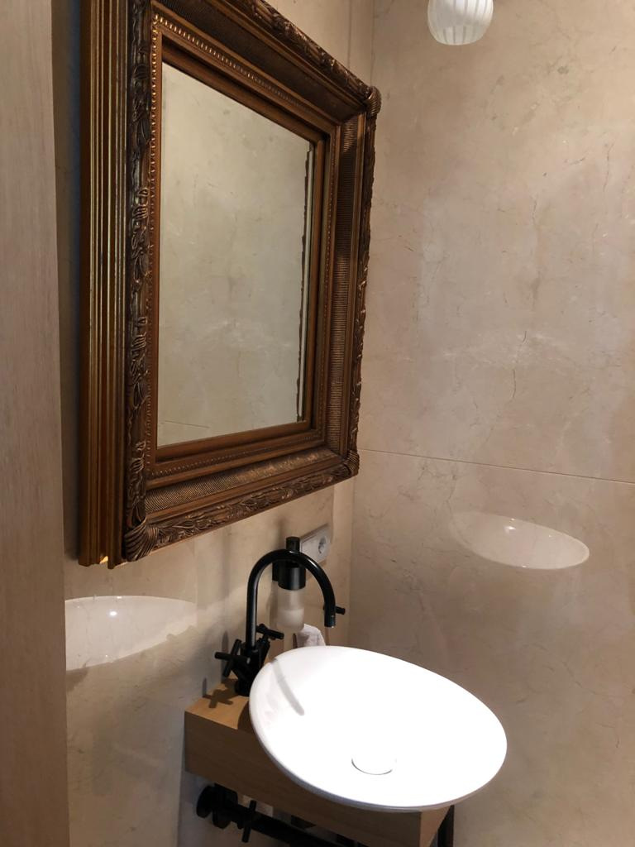
ID: | 1006
Darījums: | Pārdod dzīvokli jaunā mājā
 | Jaunais projekts
Tips: | Dzīvokļi
Cena: | 1 250 000 EUR, (PVN iesk.)
Vieta: | Jūrmala, Majori, Jūras 26
Platība: | 161 m2
Mājas sērija: | Jaunceltne
Uzcelšanas laiks: | 2013
Ēkas nesošā konstrukcija: | Dzelzsbetona
Ēkas stāvoklis: | Jauna ēka
Iekšējās apdares stāvoklis: | Ļoti labs
Ērtības: | Visas
Istabas: | 3
Guļamistabu skaits: | 3
Vannasistabu skaits: | 4
Stāvs: | 3
Stāvu skaits: | 4
Apkures sistēma: | gāzes apkure
Komunikāciju tīkls: | centrālais ūdensvads, centrālā kanalizacija, elektrība, kondicionieris, ventilācijas sistēma, internets, tālrunis, signalizācija
Aprīkojums: | mēbeles, autostāvvieta zem ēkas, lifts, metāla durvis, garāža, kamīns, duša, WC un vannas istaba ir atsevišķi, vanna, iebūvēta virtuves iekārta, lodžija, terase, slēgta kapņu telpa

Kontaktinformācija:
SIA Loikk A, Tel.: +371 67205216
, Mob.: +371 29718568

